**Лабораторная работа №1**

Студента группы ИЭ-21 Богачева Тимофея

*Тема: проектирование реляционной базы данных PostgreSQL*

Вариант 6

Цель работы: Получение практических навыков проектирования реляционных баз данных и работы в CASE-средстве.

Задание: спроектировать реляционную базу данных библиотеки, используя методологию IDEF1Х.

Описание базы данных:

**Библиотека** – представляет собой сеть библиотек, в которых находятся книги разных авторов. Как правило, база данных строится по стандартному формату, путем разработки архитектурного прототипа.

**Library** (Библиотека) - библиотека.

**Reading room** (Читательский зал) – сердце любой библиотеки или архива, используемое посетителями как место для работы.

**Bookshelves** (Полки для книг) – специальное место для хранения книг.

**Books** (Книги) – один из видов печатной продукции. Это машина времени, которая может поведать нам о прошлом, рассказать о настоящем, показать будущее.

**Author** (Автор) – создатель, творец произведения ума, воплощенного искусством.

**Book_Author** (Автор книги) – связующая сущность между сущностью **Books** и **Author**

**Reader** (Читатель) – лицо, пользующееся библиотекой.

**Library_card** (Читательский билет) - специальный документ, подтверждающий право читателя на посещение библиотеки и пользование библиотечными изданиями, в том числе вне библиотеки.

**Book_on_card** (Книга в билете) – счетчик, который показывает, сколько книг взял читатель.

Логическая модель базы данных:

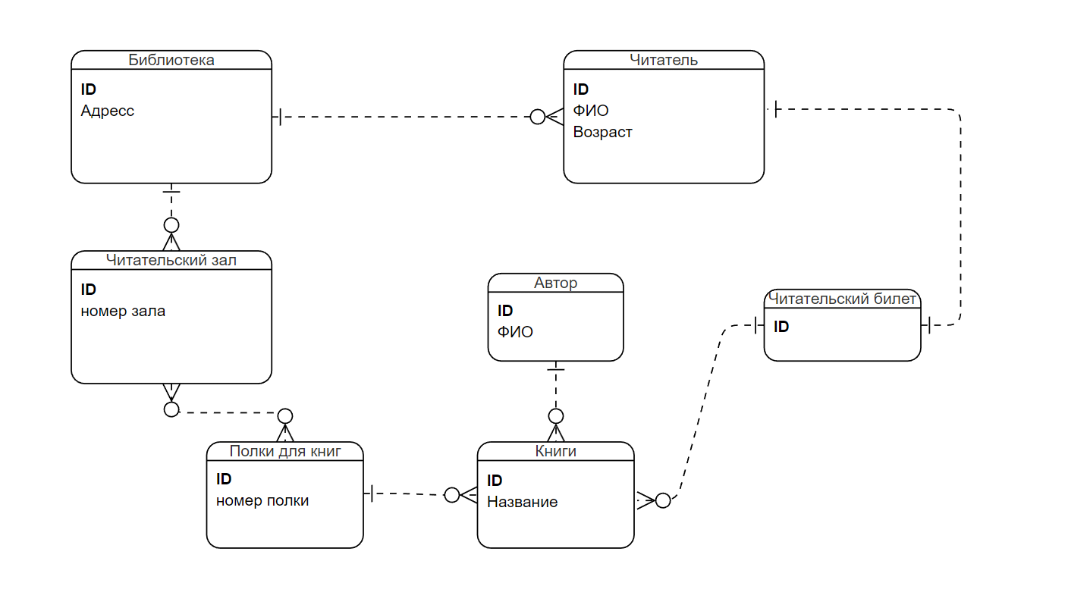

Физическая модель базы данных:

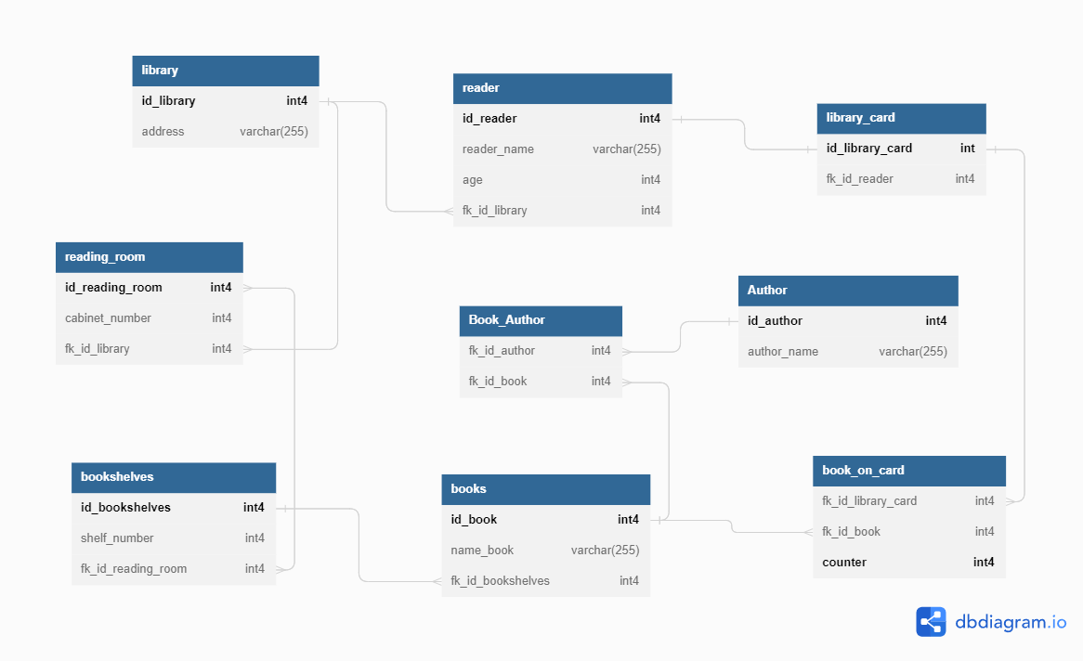

Код создания БД:

create table library

(

id_library integer primary key,

address varchar(255)

);

create table reading_room

(

id_reading_room integer primary key,

cubinet_number integer,

fk_id_library integer references library(id_library)

);

create table bookshelves

{

id_bookshelves integer primary key,

shelf_number integer,

fk_id_reeding_room integer references reading_room(id_reading_room)

};

create table books

(

id_book integer primary key,

name_book varchar(255),

fk_id_booksheves integer references bookshelves(id_bookshelves)

);

create table author

(

id_author integer primary key,

author_name varchar(255)

);

create table book_author

(

fk_id_author integer references author(id_author),

fk_id_book integer references books(id_book)

);

create table reader

(

id_reader integer primary key,

reader_name varchar(255),

age integer,

fk_id_library integer references library(id_library)

);

create table library_card

(

id_library_card integer primary key,

fk_id_reader integer references reader(id_reader)

);

create table book_on_card

(

conunter integer primary key,

fk_id_library_card integer references library_card(id_library_card),

fk_id_book integer references books(id_book)

);

Заполнение БД:

insert into library values

(1,'Солнечный пр-д,2'),

(2,'Котульского, 15'),

(3,'Ленинский пр. 20А'),

(4,'ЛЕнинский пр. 1');

insert into reading_room values

(1,65,1),

(2,34,1),

(3,22,2),

(4,56,2),

(5,21,3),

(6,11,1),

(7,54,4);

insert into bookshelves values

(1,1,1),

(2,2,1),

(3,3,1),

(4,1,2),

(5,1,3),

(6,2,3),

(7,1,4),

(8,1,5),

(9,1,6),

(10,1,7);

insert into books values

(1,'Война и мир',1),

(2,'Ревизор',4),

(3,'Отцы и дети',8),

(4,'Дубровский',2),

(5,'Мертвые души',6);

insert into author values

(1,'Лев Толстой'),

(2,'Николай Гоголь'),

(3,'Иван Тургенев'),

(4,'Александ Пушкин'),

(5,'Николай Гоголь');

insert into book_author values

(1,1),

(2,2),

(3,3),

(4,4),

(5,5);

insert into reader values

(1,'Никита Яковлев',18,1),

(2,'Константин Богачев',20,1),

(3,'Тимофей Павлов',19,2),

(4,'Роман Бердников',20,2),

(5,'Максим Быков',23,3),

(6,'Иван Маковоз',22,4);

insert into library_card values

(1,1),

(2,2),

(3,3),

(4,4),

(5,5),

(6,6);

insert into book_on_card values

(1,1,1),

(2,2,3),

(3,3,2),

(4,4,4),

(5,6,5);

Скриншоты выполнения кода:

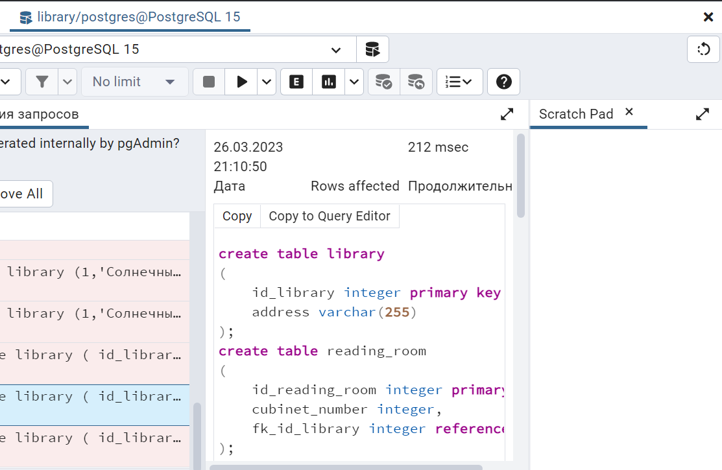

Create table

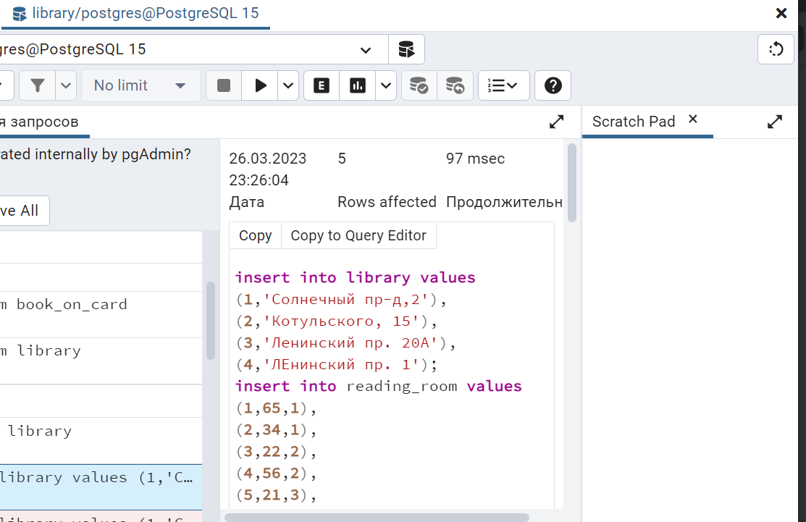Insert into [имя таблицы] values

ФГБОУ ВО

«Заполярный государственный университет им. Н.М. Федоровского»

Кафедра __ИСиТ__

Специальность __ИЭ-21__

ОТЧЕТ

о выполнении лабораторной работы

Выполнил:

Богачев Т.В.

Дата:

« 3 » апреля 2023 г.